**PENGARUH PEMANFAATAN LIMBAH KULIT TELUR SEBAGAI BAHAN PENGGANTI AGREGAT HALUS 0/5 PADA LAPISAN ASPAL HRS-WC DITINJAU DARI NILAI MARSHALL TEST**

Lukman Nurhakim¹, Bambang Wedyantadji², Togi H. Nainggolan³

*1) Mahasiswa Program Studi Teknik Sipil S-1 ITN Malang*

*2) 3) Dosen Program Studi Teknik Sipil S-1 ITN Malang*

Email:

**ABSTRAK**

Lapis Aspal HRS WC merupakan lapis aus permukaan, aspal beton sendiri terdiri dari campuran agregat halus, agregat kasar, dan bahan pengisi (*filler)*. Bahan limbah kulit telur digunakan sebagai inovasi untuk memanfaatkannya mutu perkerasan.

Penelitian ini bertujuan untuk mengetahui pengaruh limbah Kulit Telur sebagai bahan pengganti agregat 0/5 ditinjau dari nilai karakteristik pada campuran lapisan aspal beton dan juga kelayakan dari limbah Kulit Telur sebagai bahan pengganti agregat 0/5 pada lapisan *HRS-WC.* Penelitian ini dilakukan dilaboratorium bahan kontruksi Teknik Sipil Institut Teknologi Nasional Malang pada bulan Februari 2020

Dari hasil pegujian Hipotesis untuk campuran limbah kulit telur pada stabilitas, flow, VIM, VMA, MQ, VFA dimana Fhitung = 32,748 > Ftabel = 3,48. Dan untuk hasil analisis nilai karakteristik pada kadar Limbah Kulit Telur 25%, 50%, 75% dan 100% didapatkan nilai stabilitas secara berturut-turut 976,60 kg, 937,05 kg, 774,37 kg, 690,58 kg. *Flow* 3,43 mm, 3,57 mm, 3.67 mm, 4,09 mm. *VIM* 5,04%, 5,20%, 5,36%, 5,60%. *VMA* 19,53%, 19,21%, 18,91%, 18,67%. *VFA* 74,17%, 72,94%, 71,63%, 69,99%. *MQ* 276,63 kg/mm, 256,63 kg/mm, 200,26 kg/mm, 169,10 kg/mm. Dengan demikian pada kadar 75% dan 100% didapatkan hasil yang tidak memenuhi persyaratan spesifikasi *HRS-WC.*

**Kata kunci** :*HRS-WC (Hot Rolled Sheet – Wearing Course)***,** Nilai Karakteristik**,** Kadar Kulit Telur.

***ABSTRACT***

Asphalt concrete as a paving material has long been known and is widely used in the construction of roads. Asphalt concrete itself consists of a mixture of fine aggregate, coarse aggregate and filler material. There are industrial wastes that have not been used, including eggshell scraps where the eggshell scrap material is an innovation to use for pavement quality.

The aim of this study is to determine the effect of eggshell waste as a substitute for 0/5 aggregates in terms of the characteristic values ​​of the concrete asphalt layer mixture and the feasibility of eggshell waste as a substitute for 0/5 aggregates in the HRS toilet layer. This research was conducted in the building materials laboratory of the National Institute of Technology Malang in February 2020.

From the results of hypothesis tests for eggshell waste mixes on stability, flow, VIM, VMA, MQ, VFA, where Fcount = 32.748> Ftable = 3.48. And for the results of the analysis of the characteristic values ​​for the contents of egg shell waste of 25%, 50%, 75% and 100%, stability values ​​of 976.60 kg, 937.05 kg, 774.37 kg, 690.58 kg were obtained. Flow rate 3.43mm, 3.57mm, 3.67mm, 4.09mm. VIM 5.04%, 5.20%, 5.36%, 5.60%. VMA 19.53%, 19.21%, 18.91%, 18.67%. VFA 74.17%, 72.94%, 71.63%, 69.99%. MQ 276.63 kg / mm, 256.63 kg / mm, 200.26 kg / mm, 169.10 kg / mm. This means that at levels of 75% and 100%, results are obtained that do not meet the requirements of the HRS-WC specifications.

***Key words:*** HRS-WC (hot-rolled sheet metal - wear course), asphalt concrete (Lataston), characteristic value, eggshell content.

**PENDAHULUAN**

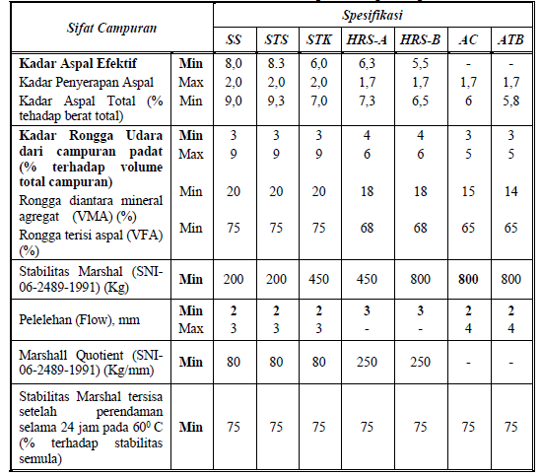 Kekuatan dan kualitas perkerasan jalan sangat ditentukan oleh daya dukung tanah, jenis aspal yang digunakan, serta agregat-agregat sebagai bahan utama dalam pembuatan perkerasan jalan. Oleh karena itu diperlukan bahan material yang dapat mengganti dan juga dapat meningkatkan kekuatan, membantu perbaikan konstruksi jalan pada lapisan permukaan perkerasan, dan juga disertai teknik-teknik optimasi yang mendukung. Pada penelitian ini akan dicoba diterapkan dengan menggunakan Limbah Kulit Telur pada campuran aspal beton dengan menggunakan semen sebagai filler sebagai pengganti agregat 0/5 pada campuran HRS-WC dengan variasi kadar kulit telur yakni 25%, 50%, dan 75%, mengingat produksi kulit telur di wilayah Jawa Timur yang semakin meningkat. Jenis Perkerasan aspal yang digunakan adalah *Hot Rolled Sheet Wearing Course ( HRS - WC)* Karena merupakan lapisan atas yang sering digunakan di Indonesia.

Penelitian ini bertujuan untuk mengetahui pengaruh limbah kulit telur terhadap nilai karakteristik *Marshall* pada campuran HRS – WC dan untuk mengetahui kelayakan limbah kulit telur sebagai pengganti agregat 0/5 pada campuran HRS – WC dengan variasi kadar kulit telur yakni 25%, 50%, dan 75%.

**LANDASAN TEORI**

Berdasarkan penelitian terdahulu yang telah dilakukan oleh Alik Ansyori Alamsyah (2018) “Pemanfaatan Limbah Cangkang Kerang Hijau Terhadap Nilai Marshall Test Pada Campuran Latasir Kelas B”. Dapat disimpulkan bahwa penggunaan cangkang kerang hijau dengan variansi 5% - 7% memiliki pengaruh terhadap karakteristik campuran beton aspal.

*HRS-WC*sering juga disebut dengan Lataston Aus merupakan beton aspal bergradasi senjang yang mempunyai ketebalan minimum adalah 3 cm. *HRS-WC* diformulasikan untuk menhasilkan lapisan kedap air dengan stabilitas yang tinggi dan daya tahan yang lama. Lapisan permukaan mempunyai sifat-sifat seperti lapisan kedap air, tidak licin, dan sebagai lapis aus.

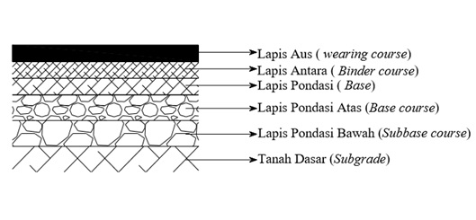

Gambar 1 Lapisan Perkerasan Lentur

Tabel 1 Ketentuan Sifat Campuran untuk *Hot Rolled Sheet Wearing Course (HRS-WC)*

Sumber : Dinas Pekerjaan Umum Bina Marga Prov. Jawa Timur Hal 6-47.

Tabel 2. Gradasi Agregat untuk Campuran Aspal

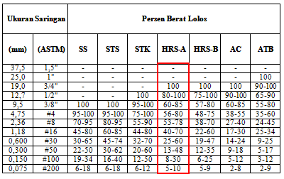

Sumber : Spesifikasi Umum DPU Bina Marga Prov. Jatim 2018 Hal 6-39.

**METODE PENELITIAN**

Penelitian ini berupa pengamatan dan pemeriksaan terhadap pemanfaatan limbah kulit telur sebagai bahan pengganti agregat halus 0/5 pada campuran HRS-WC (*Hot Rolled Sheet - Wearing Course*). Penelitian ini dilaksanakan di Laboratorium Institut Teknologi Nasional Malang. Adapun perencanaan pembuatan benda uji dapat dilihat pada tabel berikut.

Tabel 3. Rencana Pembuatan Benda Uji

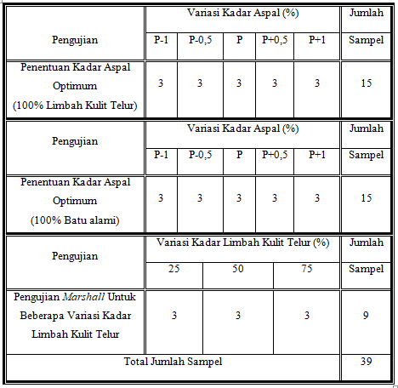

**Bahan-bahan Material**

1. Mengunakan aspal Pertamina penetrasi 60/70.
2. Agregat kasar 10/10, agregat sedang 5/10, dan agregat halus 0/5 diambil dari AMP CV. Sriwijaya Delapan Tujuh, di Kendapayak Kabupaten Malang, Provinsi Jawa Timur.
3. Limbah kulit telur diambil dari PT Wonokoyo Jaya, Singosari, Jawa Timur.

**Perhitungan Persentase Agregat dengan Metode Grafis**

Pemeriksaan analisa gradasi bertujuan untuk mengetahui berat dan persentase agregat yang lolos pada masing-masing saringan. Maka selanjutnya dihitung proporsi agregat dalam campuran dengan menggunakan metode grafik seperti pada diagram di bawah ini:

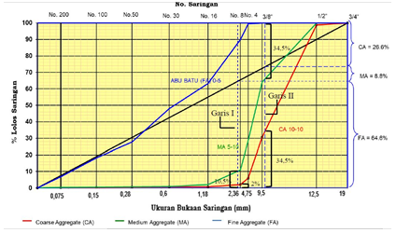

Gambar 1 : Diagram Diagonal Komposisi Campuran Agregat.

Keterangan :

* Garis 1 : agregat halus = agregat kasar + agregat sedang
* Garis 2 : agregat sedang = agregat kasar

Cara coba-coba :

* Garis I (garis putus-putus kiri) : 12,5 % FA = 2% CA + 10,5% MA
* Garis II (garis putus-putus kanan) : 34,5% MA = 34,5% CA
* Garis 1 dengan garis diagonal didapatkan FA = 64,6 %
* Garis 2 dengan garis diagonal didapatkan CA = 26,6%

**Diagram Alir Penelitian**

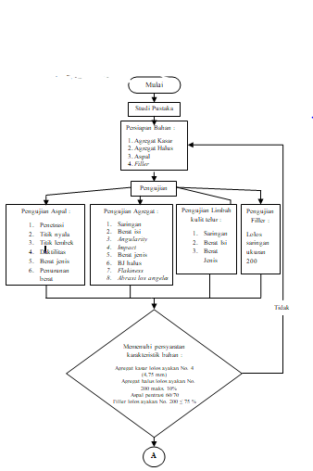

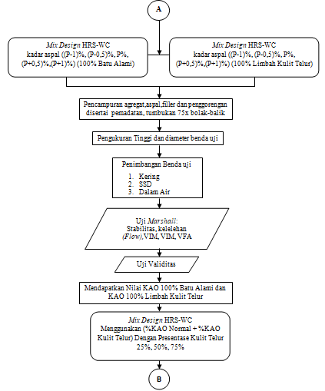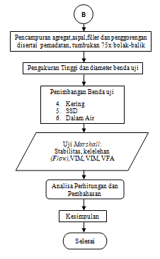

**ANALISA HASIL DAN PEMBAHASAN**

**Pengujian Aspal dan Agregat**

Tabel 4. Hasil Pengujian Limbah Kulit Telur

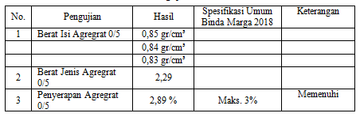

Dari hasil pengujian Limbah Kulit Telur di Laboratorium diketahui bahwa Limbah dari PT. Wonokoyo Joyo Corp, Singosari, Kab, Malang, Jawa Timur memenuhi Spesifikasi Umum Bina Marga 2018 untuk digunakan sebagai bahan material perkerasan jalan untuk campuran beraspal panas.

**Hasil Pengujian Interval Kepercayaan**

Data – data yang diperoleh dari hasil penelitian selanjutnya diuji dengan menggunakan metode Interval Kepercayaan. Dengan menggunakan Interval Kepercayaan diharapkan data – data tersebut dapat mendekati angka valid.Dalam pengujian ini interval konfiden 95%.Hal ini berarti bahwa angka toleransi kesalahan yang diijinkan hanyalah 5%, sedangkan sisanya 95% adalah data – data yang dapat dipercaya.

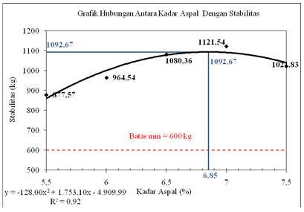

Gambar 1. Hubungan Kadar Aspal Dengan Stabilitas Dengan Agregat Alami

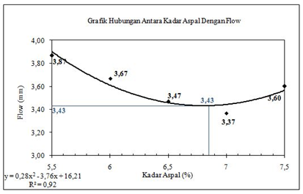

Gambar 2. Hubungan Kadar Aspal Dengan Flow Dengan Agregat Alami.

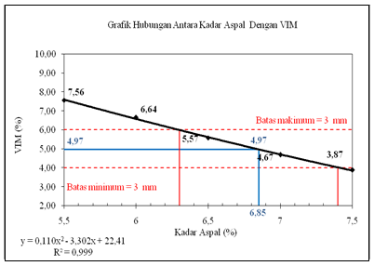

Gambar 3. Hubungan Kadar Aspal DenganVIM Dengan Agregat Alami

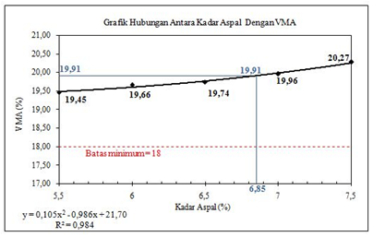

Gambar 4. Hubungan Kadar Aspal Dengan VMA Dengan Agregat Alami

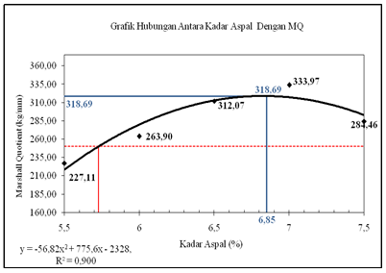

Gambar 5. Hubungan Kadar Aspal Dengan MQ Dengan Agregat Alami

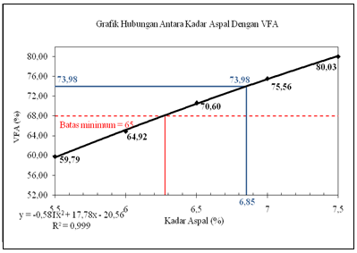Gambar 6. Hubungan Kadar Aspal Dengan VFA Dengan Agregat Alami

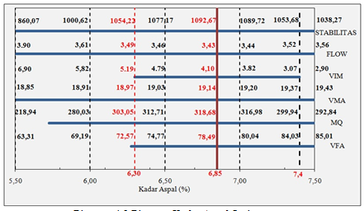

Gambar 7. Diagram Batang Kadar Aspal Optimum

Dari diagram batang diatas maka didapatkan Nilai Kadar Aspal Optimum (KAO) sebesar 6,85%.

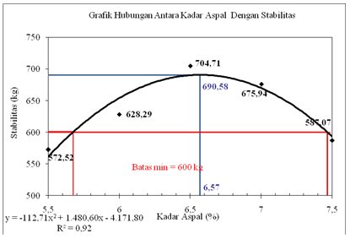

Gambar 8. Hubungan Kadar Aspal Terhadap Stabilitas Dengan Limbah Kulit Telur

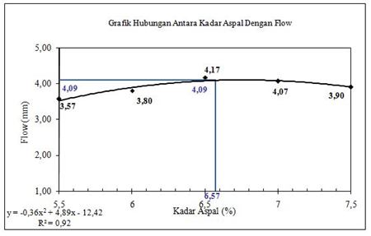

Gambar 9. Hubungan Kadar Aspal Terhadap Flow Limbah Kulit Telur

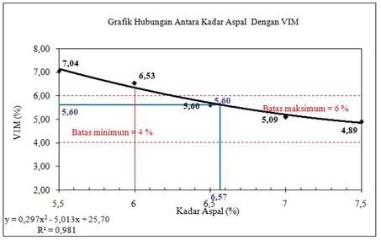

Gambar 10. Hubungan Kadar Aspal Terhadap VIM Limbah Kulit Telur

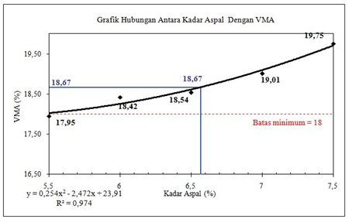

Gambar 11. Hubungan Kadar Aspal Terhadap VMA Limbah Kulit Telur

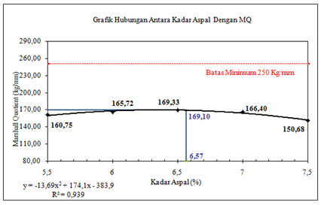

Gambar 12. Hubungan Kadar Aspal Terhadap MQ Limbah Kulit Telur

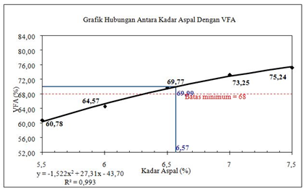

Gambar 13. Hubungan Kadar Aspal Terhadap VFA Limbah Kulit Telur

**Perhitungan Koefisien Korelasi**

Contoh perhitungan koefisien korelasi untuk stabilitas adalah sebagai berikut:

Tabel 5. Data Uji Korelasi Stabilitas

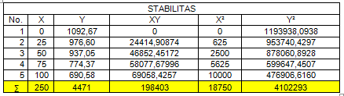

Dengan menggunakan rumus :



r = 5 x 198403 – 250 x 4471

√5x 18750 – 250 ²√5x 4102293 - 4471²

r = 992017,3306 – 1117818,362

93750 – 62500 x 20511467 – 19992286

r = -125801,0319

√31250 x √ 519181 16224410978 127375,0799

r = -0,988

Untuk hasil dari perhitungan selengkapanya dapat dilihat pada table dibawah ini :

Tabel 6. Data Uji Korelasi

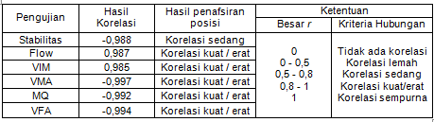.

**Pengujian Hipotesis**

Untuk menguji hipotesis penelitian maka dilakukan uji Analisa Varian Satu Arah untuk melihat apakah ada pengaruh nilai parameter yang ditimbulkan oleh penggunaan variasi Limbah Kulit Telur.

Tabel 7. Hasil Uji Hipotesis

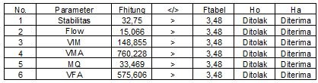

Dari uji hipotesis untuk Stabilitas, *Flow, VIM, VMA, MQ* dan *VFA* didapatkan Fhitung>Ftabel maka H0 ditolak dan Ha diterima dan dapat dinyatakan adanya pengaruh yang signifikan dengan penambahan variasi Limbah Kulit Telur.

Tabel 8. Rekapitulasi Hasil Analisis Karakteristik Campuran Limbah Kulit Telur dengan Kadar Aspal 25%, 50%, 75%, dan 100%

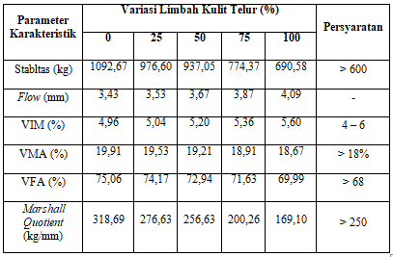

Dari hasil yang telah diperoleh, dinyatakan bahwa benda uji lapis *HRS-WC* menggunakan limbah kulit telur sebagai bahan pengganti sebagian agregat 0/5 dengan Persentase limbah kulit telur 25%, dan 50% telah memenuhi Speksifikasi Bina Margatahun 2018.

**Kesimpulan dan Saran**

**Kesimpulan**

Hasil penelitian yang telah dilakukan tentang Pengaruh Limbah Kulit Telur Sebagi Pengganti Agregat 0/5 pada lapis *Hot Rolled Sheet – Wearing Course (HRS-WC)* terhadap karakteristik Nilai Marshall Test, maka dapat ditarik kesimpulan seperti berikut ini :

1. Berdasarkan hasil penelitian yang telah dilakukan didapat bahwa penggunaan limbah kulit telur sebagai pengganti agregat 0/5 pada lapis *HRS-WC* memiliki pengaruh secara signifikan seiring bertambahnya variasi kadar limbah kulit telur. Hal ini dapat dilihat dari hasil pengujian hipotesis untuk stabilitas, flow, VIM, VMA, MQ, VFA dimana Fhitung = 32,748 > Ftabel = 3,48 dan masih memenuhi masih memenuhi dari persyaratan ketentuan spesifikasi Bina Marga Jawa Timur 2018. Berikut Nilai karakteristik pada campuran variasi Limbah kulit telur.

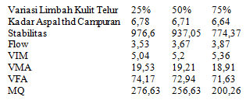

1. Berdasarkan hasil penelitian yang telah dilakukan, didapatkan data yang menyatakan bahwa limbah Kulit Telur Tidak layak digunakan sebagai bahan pengganti agregat 0/5 pada lapis *HRS-WC,* dikarenakan pada hasil *Marshall Test* khususnya nilai *Marshall Quotient ( MQ )* mengalami penurunan, hal ini terjadi pada kadar 75% dan 100% Dan untuk kadar limbah kulit telur maksimum yang diperbolehkan yakni 50% dikarenakan masih memenuhi semua parameter karakteristik marshall.

**Saran**

Untuk penelitian lebih lanjut, disarankan :

1. Perlu diperhatikan suhu pemadatan ketika akan melakukan tumbukan dengan mesin compact terhadap benda uji
2. Penggunaan limbah kulit telur sebagai bahan pengganti agregat pada campuran aspal masih perlu diteliti dan dikaji secara mendalam sifat kimia yang terdapat pada limbah kulit telur tersebut.

**Daftar Pustaka**

Aly, M.A., 2004. *Teknologi Perkerasan Beton Semen,* Yayasan Pengembangan Teknologi dan Manajemen Jakarta.

Butcher dan Miles, (1990). *Kandungan Limbah Kulit Telur*

Anonim. *Buku Panduan Praktikum Bahan Jalan Institut Teknologi Nasional Malang.* Malang.

Anonim. 2018. *Spesifikasi Umum Dinas Pekerjaan Umum Bina Marga Provinsi Jawa Timur.* Surabaya.

Alik Ansyori Alamsyah, 2018. *Pemanfaatan Limbah Cangkang Kerang Hijau Terhadap Nilai Marshall Test Pada Campuran Latasir Kelas B.* Malang.

Direktorat Jendral Bina Marga. 1987*. Departemen Pekerjaan Umum RI Petunjuk Pelaksanaan Lapis Aspal Beton Untuk Jalan Raya SKBI-2.3.26 PU.* Jakarta.

Gilang Saerta Utama. (2014). *Pengaruh Penggunaan Batu Kapur Sebagai Pengganti Agregat Halus Pada Campuran Aspal HRS - WC*. Malang

Firman Adi Saragih. (2015). *Pengaruh pemanfaatan Batu Kapur sebagai pengganti agregat halus pada laston HRS - WC*

Sukirman, S. 1993. *Perkerasan Lentur Jalan Raya*. Nova. Bandung

Sukirman, S. 1999. Perkerasan Lentur Jalan Raya. Nova. Bandung.

Sukirman, S. 2003. *Beton Aspal Campuran Panas*. Granit. Jakarta.

Sukirman, S. 2007. *Agregat*. Granit. Jakarta.

www.tekmira.esdm.go.id, Diakses pada 23 Mei 2019.